Merkblatt Mitarbeiterhygiene

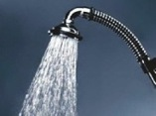
täglich Duschen

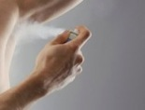
geeignete Mittel gegen Körpergeruch verwenden

.............................................................
gepflegte, saubere Haare
längere Haare zusammenbinden

kurze, saubere, gepflegte Fingernägel.
Wer Nagellack bzw. künstliche Fingernägel hat, trägt bei direktem Kontakt mit Speisen Einweg-handschuhe!

Kleidung/Schuhwerk
saubere, zweckmässige Arbeitskleidung und -schuhe, Schürzen fleissig wechseln!
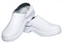
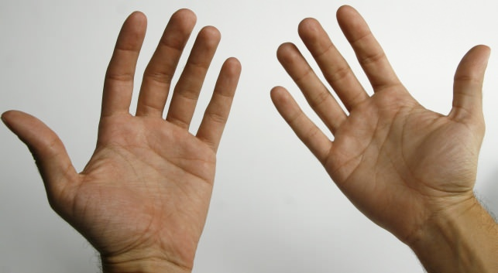

Händehygiene
Hände regelmässig und gründlich waschen!
- vor Arbeitsbeginn, nach Toilettenbesuch, nach Pausen
- kein Kontakt von Lebensmitteln mit ungewaschenen Händen!
- kein Schmuck an den Händen, keine Armbänder und Uhren (Arbeitssicherheit)
- keine unbehandelten, ungeschützte Wunden an Händen und Unterarmen

Hände desinfizieren
Die Hände sollten immer vor dem direkten Kontakt
mit genussfertigen Speisen sowie nach Toilettenbesuch
usw. desinfiziert werden.
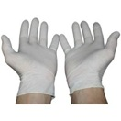
Einweghandschuhe sollten immer (und nur dann) getragen werden, wenn ein direkter Kontakt mit genussfertigen Lebensmitteln nicht vermieden werden kann; diese nur ein Mal verwenden und dann entsorgen!
Ebenso bei Wunden an den Handflächen: Fingerling bzw. Einweghandschuhe tragen, diese fleissig wechseln.

Umgang mit Krankheiten und Verletzungen/Meldepflicht
Bei Verdacht auf ansteckende, über Lebensmittel übertrag-baren Krankheiten: Arzt aufsuchen; solange die Erkrankung als ansteckend gilt, ist der Zutritt zu Lebensmittelbereichen untersagt.

Erkrankungen und Symptome wie wiederholter Durchfall
oder Erbrechen müssen sofort der verantwortlichen Person gemeldet werden!

Wunden, Ekzeme:
Wunden versorgen und wasserdicht abdecken

Husten und Niesen:
Vom Lebensmittel wegdrehen, Hände vor den Mund. Danach unbedingt gründlichst die Hände waschen/desinfizieren!
Stark erkältete Personen sollten den Umgang mit Lebensmitteln grundsätzlich meiden bzw. Lebensmittel vor Kontami-nationen schützen

Schulungen

Das gesamte Personal wird regelmässig über die persönliche Hygiene, die Betriebs-, die korrekte Lebensmittelhygiene und die Selbstkontroll-Dokumentation geschult/instruiert.

